**ALLEGATO TECNICO PER INTEGRAZIONE DEI LABORATORI DI MICROBIOLOGIA CON LA PIATTAFORMA DI MICRO-BIO (DGR 1866 DEL 09/07/2019**)

**INDICE**

1. Oggetto della fornitura………………………………………………………………………………………………………………..3
2. Caratteristiche della fornitura………………………………………………………………………………………….………….3
3. Base d’asta…………………………………………………………………………………………………………………………………..4
4. **Oggetto della fornitura**

Oggetto del presente documento è la richiesta di offerta per attività di integrazione dei laboratori di microbiologia dell’ASST Santi Paolo Carlo, per entrambi i presidi Ospedalieri San Paolo e San Carlo che hanno in utilizzo il software del fornitore Dedalus spa LIS, con la piattaforma di MICRO-BIO secondo quanto previsto dal DGR 1866 del 9 luglio 2019.

1. **Caratteristiche della fornitura**

La fornitura in oggetto deve permettere:

* L’invio del flusso microbio;
* La gestione dell’esito dello stato dell’invio flusso;

e dovrà essere conforme a quanto previsto dagli scenari SISS descritti di seguito:

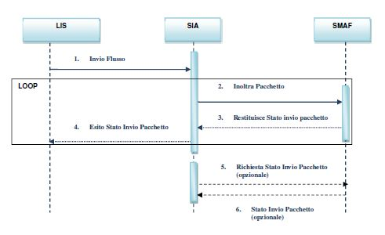

2.1.INVIO FLUSSO

Il flusso microbio dev’essere inviato al servizio esposto dalla porta applicativa SISS tramite il metodo SMAF.invioFlussoSMAF 2017-01. La cadenza di invio è settimanale.

* 1. ESITO INVIO FLUSSO

L’esito di invio flusso viene inviato dal SISS, deve essere recepito e memorizzato dal LIS su DB.

2.3.REINVIO FLUSSO

Per i casi in cui l’esito di invio flusso fosse negativo, Il flusso microbio dev’essere re-inviato al servizio esposto dalla porta applicativa SISS sempre tramite il metodo SMAF.invioFlussoSMAF 2017-01.

* 1. RICHIESTA STATO FLUSSO

A seguito dell’invio del flusso, il LIS può richiedere lo stato attuale dello stesso tramite metodo SMAF.richiestaStatoinvioFlussoSMAF 2017-01.

* 1. ESITO STATO FLUSSO

Il SISS risponde alla richiesta con l’esito relativo allo stato in cui si trova il flusso al momento dell’interrogazione.

Sulla base del suddetto flusso descritto e specificato nel documento allegato “DC-SCEN-SMAF#01 V.2.2”, al fine di integrare l’applicativo di laboratorio analisi “LIS” in uso presso i Presidi Ospedalieri San Paolo e San Carlo con la piattaforma di MICRO-BIO, è richiesto quanto specificato nella seguente tabella:

|  |  |  |
| --- | --- | --- |
| **DESCRIZIONE** | **TIPOLOGIA** | **QUANTITA’** |
| Licenze d’uso | Modulo integrazione Microbiologia (cad. lab. di microbiologia) | 2 |
| Servizi professionali | Attività per installazione, configurazione, validazione e avviamento in produzione | A corpo |

Le attività di installazione, configurazione, validazione e avviamento in produzione devono essere corredate da documenti che attestino il corretto funzionamento del sistema.

1. **Base d’asta**

È fissata la base d’asta di 36.065,00 Iva esclusa .